Comité de Defensa del Derecho de Autodeterminación del Pueblo del Sahara Occidental
y
Asociación Profesional de Abogados Saharauis en España

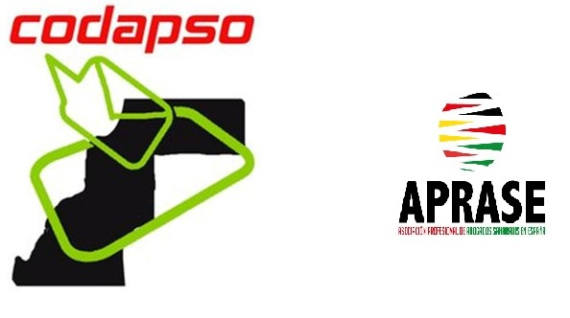

Contribución escrita / documento de observación
Al sexto informe periódico del Reino de Marruecos
Comité de Derechos Humanos, 118ª sesión

CODAPSO:
Contacto: 00 212 648192369 Info.codapso@gmail.com

APRASE:
Contacto: 0034 622 27 23 86 info@aprase.org CIF: G-87429270
C/ Río Esmeralda 4, Local 4, 28018 Madrid

GENERALIDADES
- El estatus jurídico internacional del Sahara Occidental se encuentra claramente definido por la legalidad internacional.
- El 16-10-1975, la Corte Internacional de Justicia dictaminó que no existe ningún vínculo de soberanía territorial entre el territorio del Sahara Occidental, por una parte, y el Reino de Marruecos o el complejo mauritano, por la otra. Por tanto, la Corte no comprobó que existieran vínculos jurídicos capaces de modificar la aplicación de la Res. 1514 (XV) en lo que se refiere a la descolonización del Sahara Occidental y, en particular, la aplicación del principio de la libre determinación mediante la expresión libre y auténtica de la voluntad de las poblaciones del territorio.
- Después de eso, en un discurso pronunciado el mismo día de la publicación de la Opinión de la Corte Internacional de Justicia, el rey Hassan II de Marruecos, considerando que «todo el mundo» había reconocido que el Sáhara Occidental pertenecía al Reino de Marruecos y que tan sólo les quedaba a los marroquíes «ocupar [su] territorio», llamó a la organización de una «marcha pacífica» hacia el Sáhara Occidental, que reunió a 350 000 personas. Entonces comenzó la invasión del Sahara Occidental.

Artículo 1: derecho de libre determinación de los pueblos

- Hace 35 años, en esta sede, en el 14º Período de Sesiones del Comité de DDHH, celebrado el 27-10-1981, el Sr. Ermacora, se quejaba del Informe presentado por Marruecos diciendo: “lamento que no se haya dicho nada sobre los problemas relacionados con la libre determinación, en especial por lo que respecta al Sahara Occidental”.

- Desgraciadamente, hoy, treinta y cinco años más tarde, ni Marruecos se ha movido un solo milímetro de aquella posición ni, tampoco, el Comité, ha podido convencerlo para que desista de obstaculizar la realización de ese derecho por el pueblo saharaui.

- Interesa a esta parte recordar un hecho esencial para la comprensión de la cuestión global: “la presencia de Marruecos en el Sahara Occidental es fruto de un hecho que la Comunidad Internacional calificó de ‘deplorable’ (Res. 380 del Consejo de Seguridad de 11-11-1975)”.
- Cuesta creer que, ahora, la Comunidad Internacional, por boca del Comité de Derechos Humanos, espere o albergue esperanzas de que Marruecos se avenga a aceptar lo que, en 1975, había rechazado.

- En efecto, lejos de aceptar el Principio de Autodeterminación, tal y como está consagrado en la doctrina científica, en la práctica de los Estados y en la legalidad internacional, Marruecos, pretende emponzoñar el concepto mismo de la autodeterminación para validar su actuación en el Sahara Occidental.

- En las declaraciones oficiales del Reino de Marruecos, ya se reconoce públicamente que Marruecos no está dispuesto a celebrar un referéndum de autodeterminación y que lo máximo que puede ofrecer es una autonomía dentro de la pretendida soberanía del reino. Esta posición oficial aparece reflejada en los informes del Secretario General de NNUU sobre el Sahara Occidental.

- Interesa al derecho de esta parte recordar que ya, en 1974, cuando la ONU se disponía a celebrar un referéndum de autodeterminación, en el Sahara Occidental, las opciones eran, elegir entre seguir formando parte del Reino de España o constituirnos en un Estado independiente. La laxitud de la Comunidad Internacional ha hecho que, 40 años más tarde, tengamos que escuchar que no nos queda más remedio que vivir, formando parte de otro reino, esta vez, el reino de Marruecos.

- Desde 1993, el Comité de Derechos Humanos, ha venido señalando, entre sus Principales Motivos de Preocupación, el de “los problemas relacionados con la autodeterminación del Sahara Occidental”. Desde aquella fecha, hasta la actualidad, el Comité de Derechos Humanos sigue ‘preocupado’ por esta cuestión.

- Por nuestra parte, la población del Sahara Occidental, desde mucho tiempo antes que aquella fecha de 1993, venimos sufriendo “la denegación de nuestros derechos humanos fundamentales, por estar sujetos a una dominación extranjera”, tal y como nos enseña la Resolución 1514 (XV) de 1960 de la Asamblea General de NNUU. Todo ello, sin que este Comité se digne en aprobar una posición de condena a Marruecos.

Artículo 16: personalidad jurídica de todo ser humano.
- Si el derecho a la autodeterminación consiste en permitir, a los pueblos, decidir su futuro, su equivalente, a nivel individual, es el derecho a la personalidad jurídica, que permite a las personas desarrollar su propia personalidad. En el Sahara Occidental, Marruecos, viola tanto el primero como el segundo.

- En el Sahara Occidental, el sistema para llamar a las personas consiste en un sistema tricompuesto. Es decir, al nacido, se le atribuye un ‘praenom’, al que se añade un primer ‘nomen’, que es el nombre del padre y, luego, un segundo ‘nomen’, que es el nombre del abuelo. Este sistema rige, también, en Mauritania y tiene un origen genuinamente árabe. Así, el Profeta del islam, Mohamed, se llamaba Mohamed ibn Abdulah ibn Abdulmuttalib.

- Durante el largo siglo de colonización española, se mantuvo intacto este sistema. Pero en 1975, cuando Marruecos y Mauritania, se repartieron el Sahara Occidental, Marruecos, procedió a cambiar los nombres de toda la población que quedó bajo su control. Mauritania no tuvo necesidad de hacerlo puesto empleaba el mismo sistema.

- Marruecos procedió a imponer nuevos nombres a toda la población saharaui bajo su control, violando de esta manera el derecho a la personalidad jurídica de todo un pueblo. En lugar de usar su nombre, el de su padre y el de su abuelo, a los saharauis bajo control marroquí, se les impuso el sistema vigente en Marruecos, consistente en un nombre y un único apellido.

- En 1979, Marruecos, después de invadir la parte del territorio saharaui que estaba bajo control de Mauritania, vuelve a hacer lo mismo e impone, a la población de ese nuevo territorio, nuevos nombres. Por lo que, hoy día, toda la población saharaui que vive bajo control marroquí, ha visto violado su derecho a la personalidad jurídica.

- El atropello ha sido de tal magnitud que, a los entonces nacidos, se les impusieron nuevos nombres distintos a los que venían utilizando y se cambió el sistema para que, a partir de aquella fecha, todos los nuevos nacimientos, tuvieran un sistema distinto al que habían tenido sus padres y abuelos³.
- Aunque la asimilación de los territorios y las poblaciones ocupadas constituye un acto prohibido por las Convenciones de Ginebra, el Reino de Marruecos, no ha tenido reparos a la hora de asimilar a la población del territorio ocupado a la población del territorio propio. Y, así, ha impuesto el mismo sistema de un nombre y un apellido, vigente en Marruecos.

- La población saharaui que se había instalado en los Campamentos de Refugiados del sureste argelino o en la diáspora, seguía y sigue, hoy día, utilizando el sistema que desde tiempos inmemoriales se venía utilizando.

- Así, usurpando la personalidad jurídica de todos los miembros de un pueblo, ciertamente, el derecho a la autodeterminación, entendido como facultad para decidir sobre sí mismos, pierde toda su esencia. Para qué se van a autodeterminar los saharauis colectivamente si, individualmente, muchos de ellos han sufrido un cambio de su personalidad jurídica.

- El censo de población que la MINURSO (Misión de Naciones Unidas para el Referéndum en el Sahara Occidental) había confeccionado con vistas a la celebración del referéndum, está hecho de acuerdo al sistema tradicional saharaui. Sin embargo, toda la población que vive bajo control marroquí, tiene un nombre distinto a aquel que aparece reflejado en el censo de la MINURSO.

- Los efectos devastadores de esta violación alcanzan a toda la sociedad saharaui y son demoledores para lo más esencial de toda sociedad: la familia. Se sabe, por ejemplo, que el Alto Comisionado para los Refugiados, organiza visitas familiares en el Sahara Occidental, que permiten a las familias divididas por la guerra poder verse y encontrarse después de 40 años de separación. Pero hay algo más que separa a esas familias y que, por desgracia, el Alto Comisionado para los Refugiados no puede solventar: la diferencia de apellidos entre hermanos de doble vínculo. Es decir, las enormes dificultades que tiene mucha gente para reconocer a sus hermanos, puesto que sus apellidos les han sido cambiados. Por ello, el Comité de Derechos Humanos está llamado a salir en ayuda del Alto Comisionado para los Refugiados.

RECOMENDACIONES

- Asegurar el pleno respeto al derecho del pueblo saharaui a la autodeterminación, mediante un referéndum libre, democrático y transparente, que incluya todas las opciones posibles.

- Asegurar el pleno respeto a la personalidad jurídica de los saharauis, permitiéndoles recuperar, en vida, los nombres que venían utilizando antes de 1975.

1*. Párrafo 6 del Informe del Secretario General de NNUU sobre el Sahara Occidental, de 10 de abril de 2015, publicado bajo la signatura S/2015/246- 6. El 6 de noviembre de 2014, día del aniversario de la “Marcha Verde”de 1975, el Rey Mohammed VI dijo que el Sáhara seguiría formando parte de Marruecos hasta el fin de los tiempos. Respecto del proceso de negociación, declaró que el hecho de que Marruecos hubiera decidido cooperar de buena fe no debía interpretarse como un síntoma de debilidad ni usarse como un medio para pedir más concesiones. Añadió que la iniciativa sobre la autonomía era lo máximo que Marruecos podía ofrecer para lograr una solución definitiva al conflicto regional.
2*. A).- Enlaces electrónicos de las Cortes del Reino de España, donde aparecen los nombres de aquellos saharauis (cada uno con su nombre tricompuesto) que formaban parte de las Cortes Españolas hasta 1975: http://www.congreso.es/portal/page/portal/Congreso/Congreso/SDocum/ArchCon/SDHistoDipu/SDIndHistDip?_piref73_1340024_73_1340023_1340023.next_page=/wc/servidorCGI&CMD=VERLST&BASE=DIPH&FMT=DIPHXLDA.fmt&DOCS=1-25&DOCORDER=FIFO&OPDEF=Y&QUERY=%28250%29.NDIP. http://www.congreso.es/portal/page/portal/Congreso/Congreso/SDocum/ArchCon/SDHistoDipu/SDIndHistDip?_piref73_1340024_73_1340023_1340023.next_page=/wc/servidorCGI&CMD=VERLST&BASE=DIPH&FMT=DIPHXLDA.fmt&DOCS=1-25&DOCORDER=FIFO&OPDEF=Y&QUERY=%281750%29.NDIP. http://www.congreso.es/portal/page/portal/Congreso/Congreso/SDocum/ArchCon/SDHistoDipu/SDIndHistDip?_piref73_1340024_73_1340023_1340023.next_page=/wc/servidorCGI&CMD=VERLST&BASE=DIPH&FMT=DIPHXLDA.fmt&DOCS=1-25&DOCORDER=FIFO&OPDEF=Y&QUERY=%281760%29.NDIP. http://www.congreso.es/portal/page/portal/Congreso/Congreso/SDocum/ArchCon/SDHistoDipu/SDIndHistDip?_piref73_1340024_73_1340023_1340023.next_page=/wc/servidorCGI&CMD=VERLST&BASE=DIPH&FMT=DIPHXLDA.fmt&DOCS=1-25&DOCORDER=FIFO&OPDEF=Y&QUERY=%2816920%29.NDIP. http://www.congreso.es/portal/page/portal/Congreso/Congreso/SDocum/ArchCon/SDHistoDipu/SDIndHistDip?_piref73_1340024_73_1340023_1340023.next_page=/wc/servidorCGI&CMD=VERLST&BASE=DIPH&FMT=DIPHXLDA.fmt&DOCS=1-25&DOCORDER=FIFO&OPDEF=Y&QUERY=%2853380%29.NDIP. http://www.congreso.es/portal/page/portal/Congreso/Congreso/SDocum/ArchCon/SDHistoDipu/SDIndHistDip?_piref73_1340024_73_1340023_1340023.next_page=/wc/servidorCGI&CMD=VERLST&BASE=DIPH&FMT=DIPHXLDA.fmt&DOCS=1-25&DOCORDER=FIFO&OPDEF=Y&QUERY=%2873950%29.NDIP. http://www.congreso.es/portal/page/portal/Congreso/Congreso/SDocum/ArchCon/SDHistoDipu/SDIndHistDip?_piref73_1340024_73_1340023_1340023.next_page=/wc/servidorCGI&CMD=VERLST&BASE=DIPH&FMT=DIPHXLDA.fmt&DOCS=1-25&DOCORDER=FIFO&OPDEF=Y&QUERY=%28102760%29.NDIP. http://www.congreso.es/portal/page/portal/Congreso/Congreso/SDocum/ArchCon/SDHistoDipu/SDIndHistDip?_piref73_1340024_73_1340023_1340023.next_page=/wc/servidorCGI&CMD=VERLST&BASE=DIPH&FMT=DIPHXLDA.fmt&DOCS=1-25&DOCORDER=FIFO&OPDEF=Y&QUERY=%28102770%29.NDIP. 2*- B).- Enlace electrónico del llamado Consejo Real Consultivo para los Asuntos de Sahara, un organismo creado por el Reino de Marruecos, donde los nombres de los saharauis aparecen según la fórmula impuesta por Marruecos: http://www.corcas.com/Default.aspx?tabid=231 3*.- Se adjunta un Anexo con 5 documentos que, a modo de ejemplo, acreditan el nombre original, contenido en el documento español de 1975; la modificación del nombre impuesta por Marruecos, según consta en el pasaporte marroquí; el documento de la Misión de NNUU, donde consta la identidad original; y finalmente, el Certificado de la Policía española que acredita la persona portadora del DNI español es la misma persona que la portadora del pasaporte marroquí. Documento Nacional de Identidad español, donde consta la identidad de su portador: Mustafa Aali Bachir. 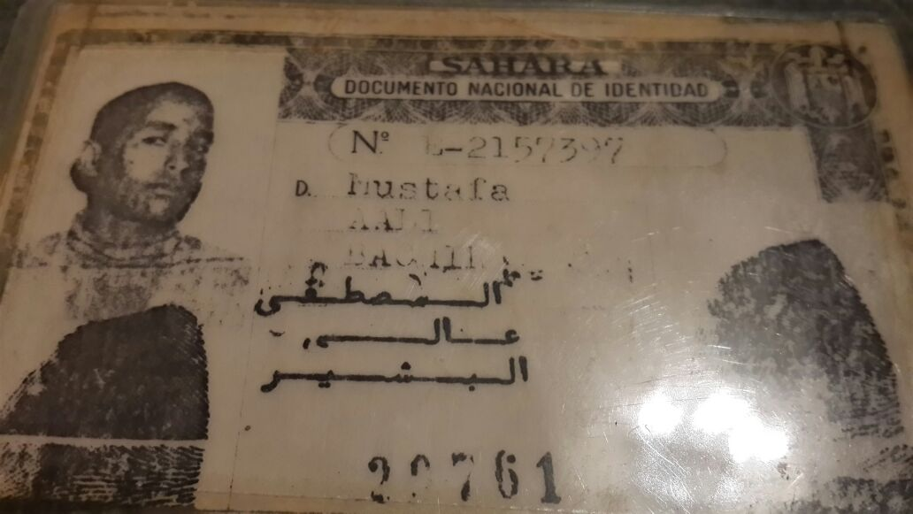 Reverso del DNI español.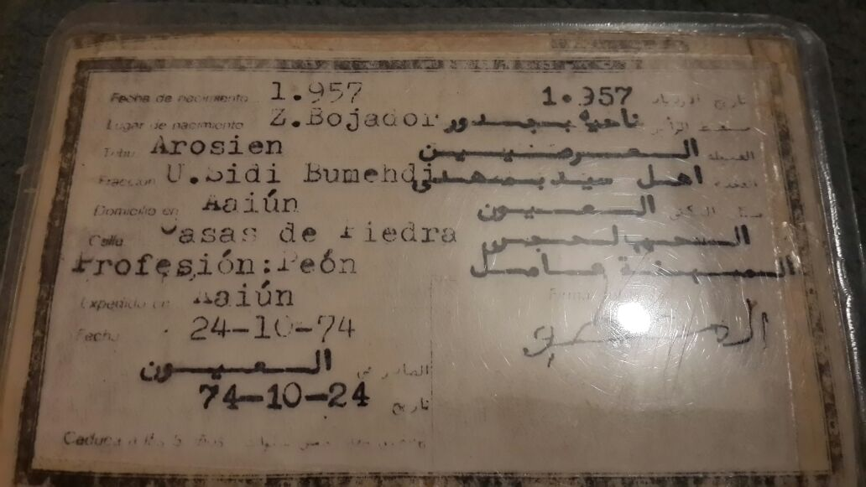 Pasaporte marroquí, donde consta la nueva identidad impuesta. Dah Mustafa. 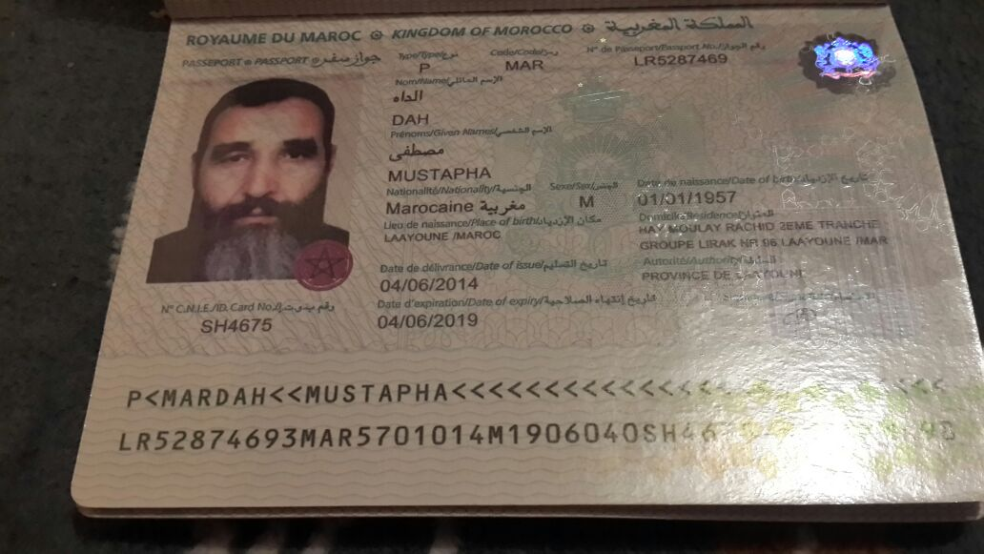 Más abajo, se exhibe el documento censal de la Misión de Naciones Unidas para el Referéndum en el Sahara Occidental, donde consta la identidad del interesado. 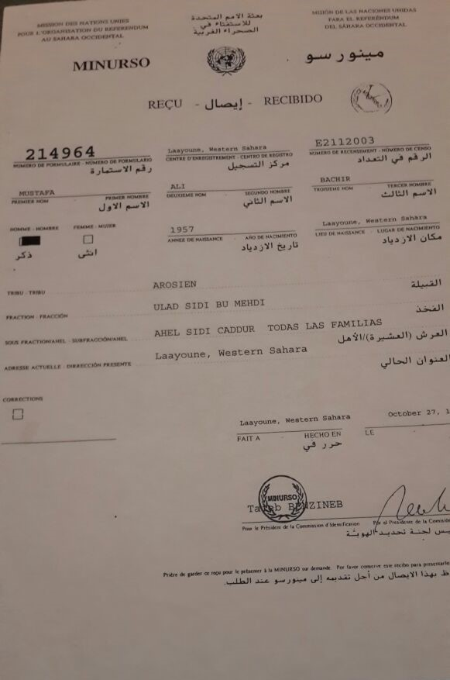 Certificado de la Sección de Operaciones Técnicas de la Policía español sobre el examen de la huella dactilar que acredita que la persona que se llama Mustafa Aali Bachir, en el DNI español, es la misma persona que Mustapha Dh, en el DNI marroquí. 

